CUENTA SATÉLITE DE LAS INSTITUCIONES SIN FINES DE LUCRO DE MÉXICO, 2021

- En 2021, el Producto Interno Bruto (PIB) de las Instituciones sin fines de lucro (ISFL) alcanzó un monto de 694 808 millones de pesos, lo que equivale a 2.9 % del PIB nacional.
- Medido a precios de 2013, el PIB de las ISFL presentó un incremento de 4.4 % respecto a 2020.
- En 2021 se registraron 2 526 229 puestos de trabajo ocupados en las ISFL, lo que representó 6.7 % del total nacional.
- En 2021, el valor económico del trabajo voluntario fue de 153 726 millones de pesos y representó 0.6 % del PIB nacional.

El Instituto Nacional de Estadística y Geografía (INEGI) presenta los resultados de la actualización de la Cuenta Satélite de las Instituciones Sin Fines de Lucro de México (CSISFLM) 2021, año base 2013. Su objetivo es dar a conocer la dimensión, participación y evolución económica de las actividades realizadas por las organizaciones no lucrativas de nuestro país. La CSISFLM proporciona información económica para la toma de decisiones en el sector no lucrativo y forma parte del Sistema de Cuentas Nacionales de México (SCNM).

Principales resultados
En 2021, el PIB de las Instituciones sin fines de lucro (ISFL) reportó un monto de 694 808 millones de pesos a precios corrientes. Este monto equivale a una participación de 2.9 % respecto del PIB nacional. De esa cifra, las ISFL públicas representaron 1.6 %, las actividades de las ISFL privadas contribuyeron con una participación de 0.7 % y 0.6 % correspondió al valor económico del trabajo de las y los voluntarios.

Gráfica 1
Contribución del PIB de las ISFL por componentes en el total del país, 2021
(Participación porcentual)

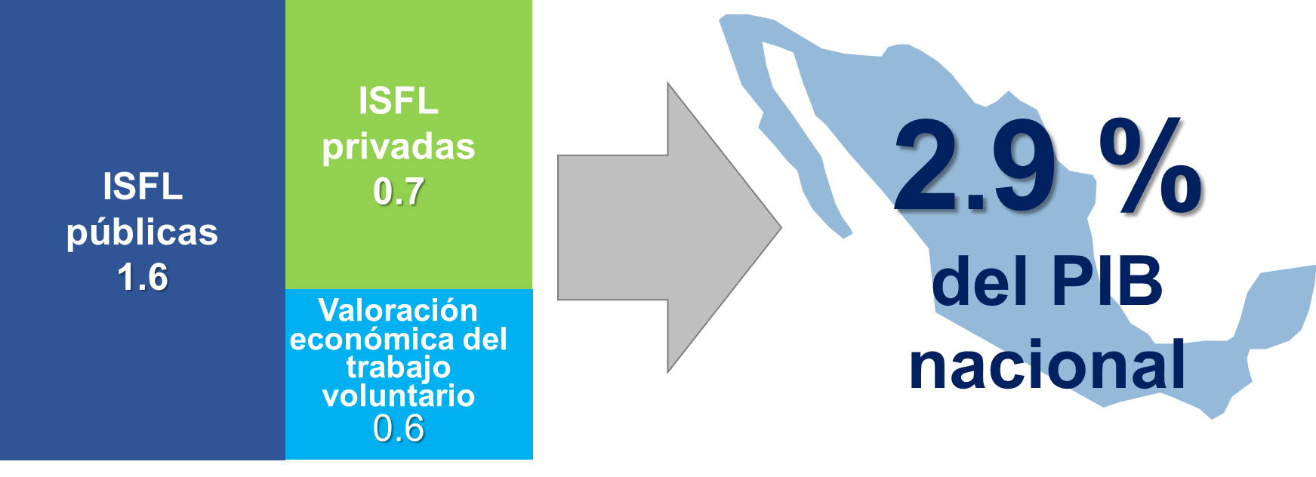
Fuente: INEGI
Al desagregar el PIB de las ISFL, de acuerdo con la clasificación funcional, las asociaciones que se dedican a las labores de enseñanza e investigación generaron 46.9 %; las agrupaciones de desarrollo y vivienda, 11.6 %; las relacionadas con religión, 13.6 %; las tareas de salud, 7.6 %; los derechos, promoción y política, 7.0 %; los servicios sociales (incluye albergues, asilos y casas hogar), 5.7 %; las asociaciones empresariales y profesionales, sindicatos, 4.6 % y las casas de cultura y recreación, 2.8 por ciento.

Gráfica 2
Distribución del PIB de las ISFL por clasificación funcional, 2021
(Estructura porcentual)
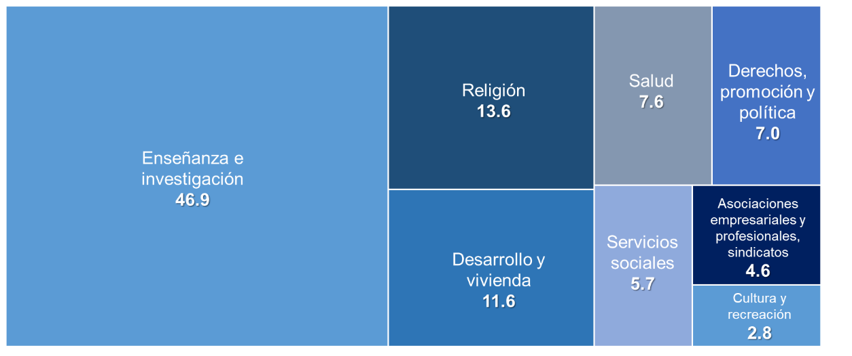
Nota: Para obtener la suma de 100 %, «otras actividades» participaron con 0.2 por ciento. Estas incluyeron actividades como la recaudación de fondos. El grupo «desarrollo y vivienda» incluye también los grupos «medio ambiente», «intermediación filantrópica y promoción del voluntariado» e «internacional».
Fuente: INEGI
En 2021, a precios constantes, el PIB de las ISFL presentó un crecimiento de 4.4 % respecto a 2020. El total de la economía creció 4.6 % en el mismo año. A lo largo del periodo 2008-2021, este sector mostró un crecimiento promedio anual de 1.6 por ciento.

Gráfica 3
Comportamiento del PIB de las ISFL
(Variación porcentual anual)

Fuente: INEGI

Las actividades de las ISFL que presentaron mayor recuperación fueron: servicios de esparcimiento culturales y deportivos y otros servicios recreativos, con 20.8 %; otros servicios excepto actividades gubernamentales (incluye asociaciones y organizaciones civiles, donde destacan las asociaciones religiosas y asociaciones políticas), con 18.2 % y servicios de salud y asistencia social, con 4.6 por ciento. Los servicios financieros y de seguros reportaron una disminución de 5.5 por ciento.

Gráfica 4
Variación del PIB de las ISFL por sectores SCIAN, 2021
(Variación porcentual anual)

Fuente: INEGI

Puestos de trabajo en el sector sin fines de lucro

En 2021, las actividades económicas de las ISFL generaron, en total, 2 526 229 puestos de trabajo ocupados, lo que representó 6.7 % del total nacional.

De ese total, 1 626 115 fueron puestos de trabajo ocupados remunerados (se incrementaron en 0.3 %) mientras que 900 114 correspondieron a los puestos de trabajo ocupados de las y los voluntarios (aumentaron 6.8 %). En su comparación anual, el número de puestos de trabajo ocupados aumentó en 62 626 respecto a 2020.
El trabajo voluntario en el sector sin fines de lucro
Los puestos de trabajo de las y los voluntarios en las ISFL los ocuparon 2 033 828 personas: el porcentaje de hombres fue 54.7 % y 45.3 % el de mujeres. En 2021, el voluntariado total mostró un incremento de 13.4 % respecto del año anterior. El porcentaje de hombres incrementó en 2.5 % y 30.0 % el de las mujeres.

En 2021, la participación de las y los voluntarios en las organizaciones se distribuyó en las siguientes actividades: acciones relacionadas con religión, 35.2 %; instituciones de servicios sociales, 17.1 %; tareas de desarrollo y vivienda, 14.0 %; asociaciones empresariales y profesionales, sindicatos, 11.1 %; tareas de salud, 9.0 %; organizaciones de enseñanza e investigación, 5.8 %; derechos, promoción y política, 4.4 % y las actividades relacionadas con la cultura y recreación, 3.3 por ciento.

Gráfica 5
trabajadores voluntarios en las ISFL por clasificación funcional, 2021
(Participación porcentual)
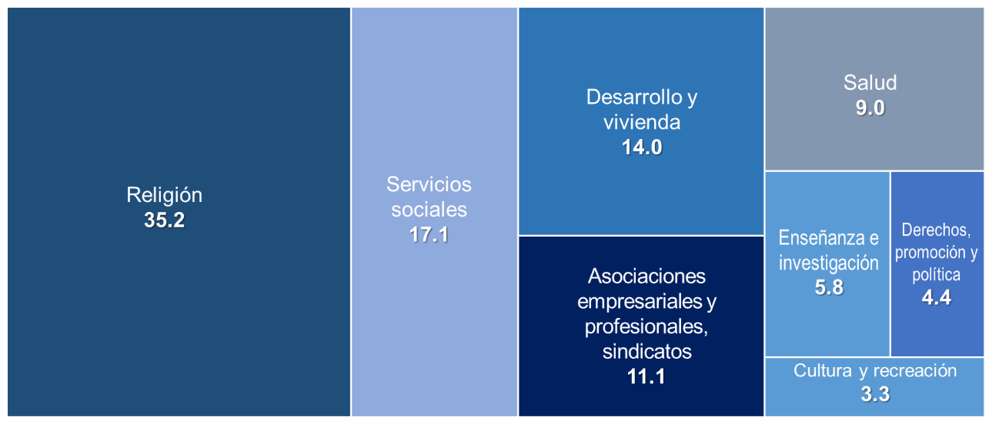
Nota: Para la suma de 100 %, se incluyen «otras actividades», que participan con 0.1 por ciento. Estas se refieren a actividades como la «recaudación de recursos». El grupo «desarrollo y vivienda» incluye, además, a los grupos «medio ambiente», «intermediación filantrópica y promoción del voluntariado» e «internacional».
Fuente: INEGI
En 2021, el valor económico del trabajo voluntario fue de 153 726 millones de pesos y representó 0.6 % del PIB nacional. De este valor, 49.7 % correspondió a la labor de los hombres y 50.3 % lo aportaron las mujeres.

Por clasificación funcional, el valor económico del trabajo voluntario se distribuye como sigue: en las actividades de religión, 44.7 %; los servicios sociales, 14.4 %; las actividades de desarrollo y vivienda, 9.2 %; las actividades de enseñanza e investigación, 9.7 %; las asociaciones empresariales y profesionales, sindicatos, 6.8 %; actividades relacionadas con los derechos, promoción y política, 8.4 %; actividades de salud, 5.3 % y las actividades de cultura y recreación, 1.4 por ciento. Hay otras actividades que participan con 0.1 por ciento.

Los resultados de la CSISFLM 2021 pueden consultarse en:
https://www.inegi.org.mx/temas/isfl/ o https://www.inegi.org.mx/programas/isfl/2013/

Para consultas de medios y periodistas, escribir a: comunicacionsocial@inegi.org.mx
o llamar al teléfono (55) 52-78-10-00, ext. 1466 y 1241.
Dirección de Atención a Medios / Dirección General Adjunta de Comunicación

ANEXO

NOTA TÉCNICA

Metodología

La obtención de los resultados de la CSISFLM 2021 tomó como referencia los lineamientos internacionales del «Manual del Sistema de Cuentas Nacionales (SCN) 2008», elaborado de manera conjunta por la Organización de las Naciones Unidas (ONU), la Oficina de Estadística de la Comisión Europea (EUROSTAT), el Fondo Monetario Internacional (FMI), la Organización para la Cooperación y el Desarrollo Económicos (OCDE) y el Banco Mundial (BM). Se consideró también el «Manual sobre las Instituciones Sin Fines de Lucro en el Sistema de Cuentas Nacionales» de la ONU, así como el «Manual de medición del trabajo voluntario» de la Organización Internacional del Trabajo (OIT).

Las fuentes que se consultaron para la construcción de esta serie estadística se consideraron con base en los lineamientos de los manuales anteriores. Los datos proporcionados se han interpretado, procesado y validado. Este procedimiento resultó en la generación de dos grupos de información: por un lado, se incluyó la producción, que incorpora el valor económico del trabajo voluntario. Este se expone en valores corrientes y constantes del año base 2013, acorde con el SCNM. Por otro, se expusieron las variables del personal ocupado, tanto el trabajo voluntario como el personal remunerado. Ambos grupos de personal trabajador se presentan diferenciados por sexo, cuantificados mediante el número de personas, los empleos equivalentes a tiempo completo, valoración económica o bien las remuneraciones pagadas. La información se desagrega con el Sistema de Clasificación Industrial de América del Norte (SCIAN) 2013 y la Clasificación Internacional de las Organizaciones Sin Fines de Lucro (CIOSFL).

Cuadro 1
Clasificación funcional de la CSISFLM
Grupo CIOSFL | Ejemplo de unidades agrupadas
Cultura y recreación | Museos, bibliotecas, grupos de teatro o danza, casas de cultura, zoológicos y acuarios; ligas de futbol, clubes de disciplinas deportivas, pistas de carreras, centros deportivos.
Enseñanza e investigación | Escuelas que impartan cualquier nivel de enseñanza, desde preescolar hasta educación superior, educación técnica, institutos de investigación.
Salud | Hospitales, centros de terapia física, clínicas o centros de salud.
Servicios sociales | Albergues, asilos, casas de retiro, casas hogar, centros de desarrollo infantil y casas cuna; servicios para la planificación familiar; refugios y servicios para víctimas de violencia familiar; grupos de autoayuda en adicciones; centros para refugiados o inmigrantes; bomberos.
Desarrollo y vivienda | Organizaciones que gestionan servicios como alumbrado público, servicio de agua o seguridad; mejoramiento del espacio público; promotoras de servicios de ahorro y crédito; asociaciones de desarrollo rural; centros de inserción laboral; organizaciones que administran el mantenimiento de condominios, colonias y barrios; que gestionan, construyen, mejoran o financian la adquisición de vivienda.
Derechos, promoción y política | Agrupa a las asociaciones de protección o defensa de las libertades civiles, derechos humanos o grupos vulnerables; prevención de delitos y apoyo a sus víctimas; partidos y organizaciones políticas.
Religión | Organizaciones de fe, templos e iglesias.
Asociaciones empresariales y sindicatos | Sindicatos, asociaciones de profesionistas, industriales, obreras, cámaras de productores, asociaciones agrícolas, asociaciones de ejidatarios.
Medio ambiente | Instituciones que fomenten el reciclaje, asociaciones protectoras de animales, scouts, asociaciones ambientalistas o rescatistas de animales de la calle. Por cuestiones de suficiencia estadística, estas actividades se agrupan en la categoría «desarrollo y vivienda».
Filantropía y voluntariado | Instituciones que fomentan el espíritu cívico, que animan a más personas a sumarse como voluntarios o que convocan a hacer obras de caridad diversas. Estas actividades se agrupan en la categoría «desarrollo y vivienda».
En el diseño de esta Cuenta Satélite participa un grupo multidisciplinario de organizaciones públicas y privadas involucradas directamente en la evaluación del tercer sector. La labor de este Grupo Técnico de Trabajo es brindar apoyo y soporte técnico para la actualización permanente de la cuenta satélite.
Los resultados que se presentan en el comunicado de prensa comprenden las variables macroeconómicas que explican el comportamiento del sector sin fines de lucro en el país.

Se refiere al valor agregado bruto en esta y en las siguientes menciones.
Los puestos de trabajo ocupados consideran una jornada típica de trabajo de acuerdo con el sector de actividad económica donde labora el personal ocupado. Su cálculo corresponde al total de horas trabajadas por todas las personas empleadas, dividido por el promedio de horas efectivamente trabajadas en puestos de trabajo de tiempo completo.
Se refiere a los puestos de trabajo ocupados dependientes de la razón social.

